POKYNY K ZÁPISU ŽIAKA
DO 1. ROČNÍKA:
Zápis žiaka do 1. ročníka 2024/ 2025 bude možný IBA prostredníctvom elektronického formulára
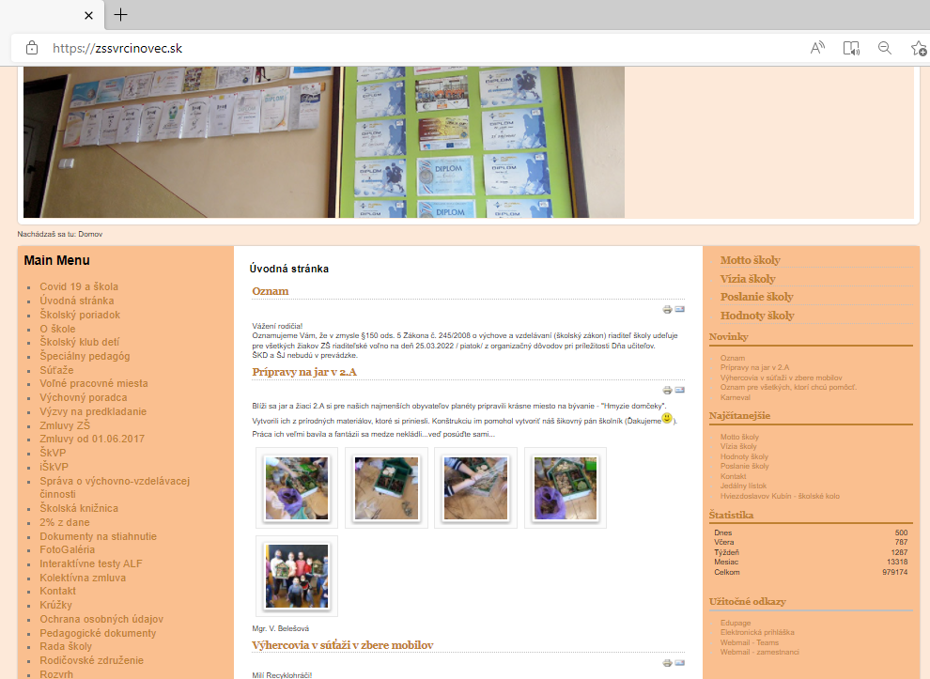
Je potrebné do zápisu (03.04.2024) vyplniť elektronicky na stránke školy prihlášku do 1. ročníka: prihlášku nájdete vpravo dole → Užitočné odkazy

Objaví sa takéto okno:
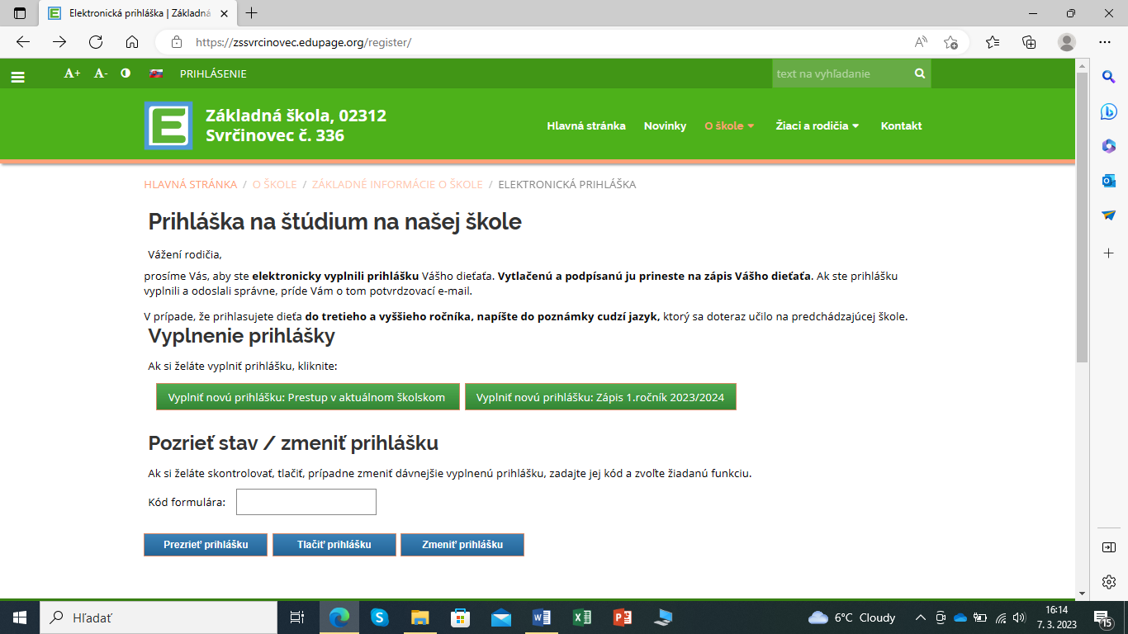
Po vyplnení a odoslaní prihlášky je potrebné si prihlášku VYTLAČIŤ a podpísať ju oboma zákonnými zástupcami.
Túto prihlášku vytlačenú a podpísanú prinesiete k zápisu spolu s ostatnými dokumentami (viď nižšie).

PODPISY ZÁKONNÝCH ZÁSTUPCOV NA
PRIHLÁŠKE:
Podľa § 144a zákona účinného od 1. januára 2022 sa na podaniach týkajúcich sa výchovy a vzdelávania, v ktorých sa rozhoduje v správnom konaní, teda aj na žiadosti sa vyžaduje podpis oboch zákonných zástupcov dieťaťa.
Podpis oboch zákonných zástupcov dieťaťa sa nevyžaduje, ak:
jednému z rodičov bol obmedzený alebo pozastavený výkon rodičovských práv a povinností vo veciach výchovy a vzdelávania dieťaťa, ak jeden z rodičov bol pozbavený výkonu rodičovských práv a povinností vo veciach výchovy a vzdelávania dieťaťa, alebo ak spôsobilosť jedného z rodičov na právne úkony bola obmedzená (spôsob preukázania uvedenej skutočnosti ani doklad, ktorým sa táto skutočnosť preukazuje, školský zákon neustanovuje, túto skutočnosť je možné preukázať napríklad neoverenou kópiou rozhodnutia súdu),
jeden z rodičov nie je schopný zo zdravotných dôvodov podpísať sa (spôsob preukázania uvedenej skutočnosti ani doklad, ktorým sa táto skutočnosť preukazuje, školský zákon neustanovuje, túto skutočnosť je možné preukázať napríklad potvrdením od všeobecného lekára zákonného zástupcu, ktoré nie je schopný sa podpísať) alebo
vec neznesie odklad, zadováženie súhlasu druhého rodiča je spojené s ťažko prekonateľnou prekážkou a je to v najlepšom záujme dieťaťa (spôsob preukázania uvedenej skutočnosti ani doklad, ktorým sa táto skutočnosť preukazuje, školský zákon neustanovuje, túto skutočnosť je možné preukázať napríklad „Písomným vyhlásením“ (príloha č. 1).
Na prihláške postačuje podpis len jedného zákonného zástupcu, ak sa zákonní zástupcovia dohodli, že prihlášku podpisuje iba jeden zákonný zástupca, a ak o tejto skutočnosti doručia „Písomné vyhlásenie“ (príloha č. 2).

K ZÁPISU SI TREBA PRINIESŤ:
- vytlačenú a podpísanú prihlášku
- rodný list dieťaťa
- preukaz poistenca dieťaťa
- platný občiansky preukaz zákonného zástupcu, aby bola overená správnosť osobných údajov
- 50 eur na zakúpenie pomôcok: Moja prvá kniha, pracovné zošity...

